Помощь спасателей на воде этим летом получили более 200 человек

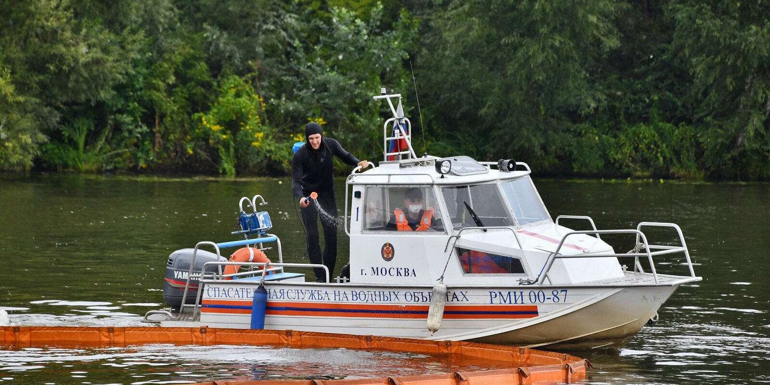
Места массового отдыха у воды ежедневно патрулировали 60 специалистов по безопасности, а в жаркие дни их число увеличивалось до 90.
Московские спасатели минувшим летом оказали помощь 202 жителям столицы, отдыхавшим у водоемов, из них 63 человека были спасены. «За прошедшее лето у столичных водоемов отдохнули более 600 тысяч человек. Для обеспечения безопасности людей и предотвращения возможных происшествий на дежурстве находились свыше 15 тысяч спасателей, пожарных и добровольцев. Ежедневно водную акваторию и места массового отдыха у воды патрулировали 60 спасателей, в жаркие дни их число увеличивалось до 90», — рассказал заместитель Мэра Москвы в Правительстве Москвы по вопросам жилищно-коммунального хозяйства и благоустройства Петр Бирюков.
Благодаря профилактическим мерам удалось сохранить тенденцию к сокращению числа пострадавших на воде. По сравнению с 2011 годом этот показатель снизился более чем в полтора раза. «Летом помощь спасателей на воде получили 202 человека, из них 63 были спасены. Время реагирования на происшествия сегодня не превышает пяти минут. Для постоянного контроля зон отдыха и водной акватории были организованы мобильные посты, применялись видеокамеры и беспилотные летательные аппараты», — добавил Петр Бирюков.
Особое внимание уделяется профилактической работе с населением. За летний период московские спасатели на воде провели более 102 тысяч мероприятий, в том числе патрулирование с добровольцами и полицией, беседы с отдыхающими.

